2024 NH투자증권 빅데이터 경진대회 (예선)
팀명 | Blueprinter
팀원 | 성명 | 생년월일 | 학교 | 학과 | 연락처
 | 조용성 | 2002.03.24 | 전남대학교 | 빅데이터융합학과 | 010-5582-6531
 | 정소현 | 2003.05.15 | 전남대학교 | 빅데이터융합학과 | 010-5014-0943
 | 최라윤 | 2002.11.08 | 전남대학교 | 빅데이터융합학과 | 010-6628-7022
주제명 | KoBERT와 뉴스 감정분석으로 읽는 시장, 단기 투자 맞춤형 ETF 추천 |  |  |  |  |  | 전남대학교 | 빅데이터융합학과
분석 보고서

1. 프로젝트 개요

ETF(상장지수펀드)는 투자 접근성이 쉽고 다양한 종류를 제공해 많은 투자자들에게 인기 있는 상품이지만, 정보의 양이 방대해지면서 개인이 독자적으로 분석하기 어려워졌다. 증권사 간의 경쟁이 심화됨에 따라 차별화된 분석과 추천 시스템 또한 필요한 시점이다. ETF는 일반적으로 장기 투자를 목표로 하지만, 단기 투자 전략을 통해 수익을 극대화할 수 있다. 단기 전략은 거래량을 증가시켜 수수료 수익을 높이고, 증권사 간 경쟁력을 확보하는 데 필수적이다. 이를 위해 우리는 생성형 AI를 활용해 맞춤형 ETF 추천 서비스를 설계하고자 한다. 이 서비스는 투자자의 나이, 자산 규모, 투자 숙련도, 성향뿐만 아니라 경제 뉴스와 사회 지표를 반영해 최적의 단기 투자 전략을 제안하는 것을 목표로 한다.

2. 데이터 분석 및 주요 통찰

단기 투자 성과에 영향을 미치는 요인을 분석하기 위해 변수 간 상관분석을 수행했으나, 명확한 상관관계를 발견하지 못했다. 따라서 변수 간의 상호작용을 심층적으로 분석하였다. 변동성과 수익률의 관계를 파악하기 위해 회귀분석을 시도했으나 유의미한 결과를 얻지 못했다. 대신, 시각화를 통해 장기적으로 변동성이 낮은 종목이 더 높은 수익률을 보인다는 점을 발견했다. 단기적(일일, 주간, 월간)으로도 투자 기간이 길어질수록 변동성과 수익률은 음의 상관관계를 보였으며, 이를 통해 변동성이 높은 종목들이 단기 투자에 적합하다는 결론을 도출했다.

또한 유동성에 영향을 미치는 요인을 분석하기 위해 누적거래량과 평균 수익률을 시각화했으나, 유의미한 결과는 나오지 않았다. 고객 맞춤형 ETF 추천을 위해 고객 유형별 분석을 진행한 결과, 중분류 코드에 따라 종목 수에 차이는 있었으나 선호 종목의 종류는 유사했다. 중분류 코드별 샤프비율과 변동성이 유사한 패턴을 보였으며, 이를 통해 고객 유형에 따른 맞춤형 추천의 유의미성을 확인했다.

배당금 관련 분석에서는 뚜렷한 관계가 보이지 않았으나, 배당금을 여러 번 지급하는 종목을 중심으로 추천하는 전략이 효과적일 것으로 판단했다

3. 추천 시스템 설계 및 알고리즘

본 프로젝트에서는 생성형 AI 기반 챗봇을 통해 고객의 정보를 입력받아 단기 투자에 최적화된 ETF를 추천하는 시스템을 설계했다. 데이터 분석 결과, ETF 추천에 유효한 변수를 바탕으로 입력을 받는다. 입력 정보는 고객의 이름, 나이, 투자자금, 투자 숙련도, 투자 성향으로 구성되며, 이를 바탕으로 과거 유사한 투자자들의 선택을 참고해 맞춤형 집단을 도출한다. 투자 성향은 위험추구형과 안정추구형으로 구분되며, 위험추구형 투자자에게는 변동성 z-값이 높은 종목을 추천하고, 안정추구형 투자자에게는 변동성 z-값이 낮고 Sharpe 비율 z-값을 추가 고려한 종목을 추천하는 방식으로 설계되었다. 이를 통해 고객의 투자 성향에 최적화된 ETF를 추천할 수 있도록 알고리즘이 설계되어 있다.

4. 사회적 흐름과 경제 뉴스 기반 사회 지표점수

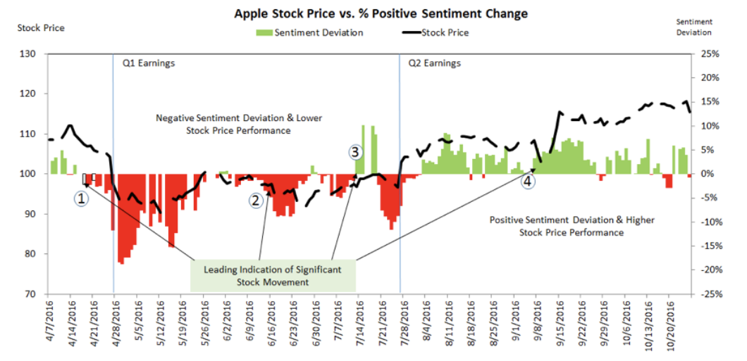감정분석과 주가예측 (출처: stock snips)

위 사진은 뉴스 키워드 분석(감정분석)과 주가 분석 간의 관계를 나타낸다. 단기 투자는 경제 뉴스와 사회적 흐름에 매우 민감하게 반응하는데, 이러한 점을 바탕으로 투자 알고리즘에 사회적 흐름과 경제 뉴스 데이터를 포함했다. 경제적 이슈는 개별 종목보다는 특정 섹터 전체에 영향을 미치는 경향이 있기 때문에, 섹터별로 경제지표점수를 계산하는 방식으로 접근했다. 섹터별 경제지표점수는 빈도점수, 감정점수, 시간 가중치를 종합하여 계산되었다. 빈도점수는 각 섹터에 관련된 뉴스에서 등장한 키워드의 빈도수를 기준으로 하며, 감정점수는 koBERT 모델을 통해 뉴스 본문을 분석한 후 부정(0), 중립(1), 긍정(2)으로 수치화한 것이다. 감정점수는 표준화되어 사회적 감정을 반영하였고, 시간 가중치는 최신 뉴스일수록 더 높은 가중치를 부여하여 시의성을 고려했다. 이러한 방식으로 산출된 경제지표점수는 단기 투자 전략에서 사회적 흐름을 반영한 최적의 전략 수립에 기여한다.
서비스 기획 아이디어 및 발전 방향

1. 서비스 아이디어
- 생성형 AI와 뉴스 감정 분석을 결합한 맞춤형 ETF 추천 서비스는 고객의 투자 성향, 자산 규모, 투자 숙련도, 나이 등을 바탕으로 단기 투자 전략을 제안하는 시스템을 제공한다. 특히, 뉴스 감정 분석을 통해 경제 상황과 사회적 흐름을 반영하여 변동성이 높은 ETF를 추천하게 된다. 예를 들어, 특정 섹터에 긍정적인 경제 뉴스가 다수 발생하면 그 섹터와 관련된 ETF를 추천하는 방식으로 운영된다.

2. 발전방향

- 사회적 흐름과 경제 뉴스 데이터에 대한 감정 분석 모델을 더욱 고도화하고, 다양한 투자 시나리오에 맞춘 추천 알고리즘을 추가적으로 개발할 예정이다. 특히 이번 분석에선 키워드를 직접 제시하여 뉴스의 섹터를 분류했지만, 추후 자연어 처리(NLP) 기술을 더욱 발전시키고, 다양한 뉴스 및 소셜 미디어 데이터를 활용할 것이다. 더 나아가 미국의 공식적인 경제지표(소비자 물가지수, 고용지수 등등)를 실시간으로 반영하여 시장 상황에 대한 빠르고 정확한 인사이트를 도출할 계획이다.

- 현재는 단기 투자에 중점을 두고 있지만, 향후 중장기 투자 전략도 포함할 계획이다. 중장기 투자에서는 뉴스 감정 분석뿐만 아니라 경제 지표, 배당금 지급 주기, 종목의 성장 가능성 등을 추가적으로 분석하여 투자 전략을 제시한다. 이를 통해 투자자들에게 장기적인 포트폴리오 구성에 대한 정보를 제공할 수 있다.

- 현재는 고정된 선지를 선택하는 식으로 추천을 하지만, 사용자가 많아지고 데이터가 늘어나면 더 큰 트랜스포머 모델과 강화학습 모델을 결합한 제2의 Chat GPT 서비스의 상용화를 이룰 예정이다.

